 |  | 星期一 | 星期二 | 星期三 | 星期四 | 星期五
上午 | 09:30 | 中文 |  | 英文
 | 10:45 |  | 历史
下午 | 14:00 | 地理 |  |  | 德文
 | 15:15 |  | 音乐 |  |  | 体育
My timetable
- 我星期一上午 有中文课。
- 我星期二 三点十五分有音乐课。
- 下午两点是德文课。
- 我星期五 有体育课。
- 是历史课。

Extension: When does this student have geography and English classes?
- 我 。
- 是 。

Times:

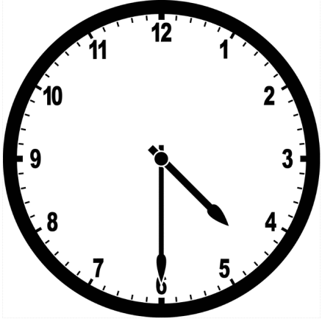
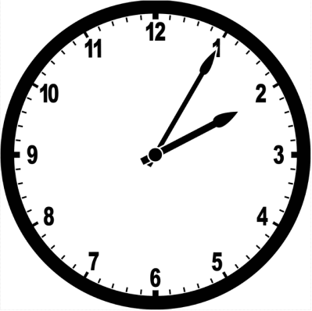
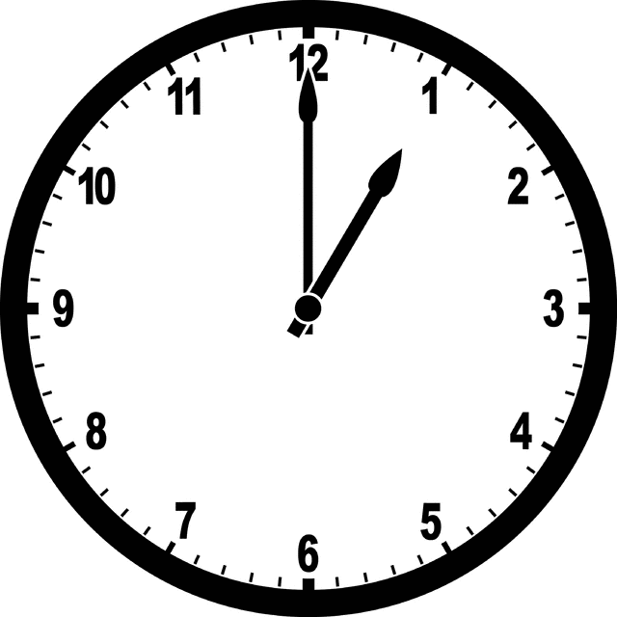

Number + 点 Hour + 点 + minute + 分 Hour + 点 + 半
一点 两点五分 四点半

Combination of time words:
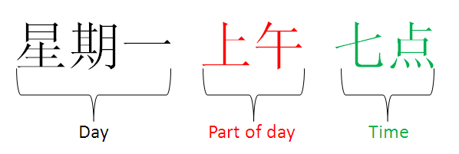

Use of 是 (to be)
星期一 下午 四点 是 法语课

Use of 有 (to have)
我 星期五 上午 九点 有 音乐课

